Местная администрация внутригородского
муниципального образования Санкт-Петербурга
поселок Комарово

ПОСТАНОВЛЕНИЕ № 98
14.12.2015г.

«Об определении границ, прилегающих к некоторым организациям и объектам территорий, на которых не допускается розничная продажа алкогольной продукции на территории внутригородского муниципального образования Санкт-Петербурга поселок Комарово»

В соответствии с Законом Российской Федерации от 22.11.1995г. № 171-ФЗ «О государственном регулировании производства и оборота этилового спирта, алкогольной и спиртосодержащей продукции и об ограничении потребления (распития) алкогольной продукции (в редакции от 23.07.2013г.), постановлением Правительства Российской Федерации от 27 декабря 2012г. № 1425 «Об определении органами государственной власти субъектов Российской Федерации мест массового скопления граждан и мест нахождения источников повышенной опасности, в которых не допускается розничная продажа алкогольной продукции, а также определении органами местного самоуправления границ прилегающих территорий, на которых не допускается розничная продажа алкогольной продукции», Законом Санкт-Петербурга от 23.09.2009г. № 420-79 «Об организации местного самоуправления в Санкт-Петербурге»
П О С Т А Н О В Л Я Ю:
- Определить значение расстояния для внутригородского муниципального образования Санкт-Петербурга поселок Комарово, ограничивающего прилегающие территории, на которых не допускается розничная продажа алкогольной продукции, в целях размещения в ее пределах организаций (обособленных подразделений), осуществляющих розничную продажу алкогольной продукции в местах, ограниченных окружностью с радиусом 15 метров с центра на оси входа (выхода) для посетителей в здание (строение, сооружение), в котором находится детская, образовательная, медицинская, социальная организация, объект культуры, спорта или военного назначения, а при наличии обособленной территории у указанных зданий (строений, сооружений) – с центром на оси входа (выхода) для посетителей на обособленную территорию.
- Определить значение расстояния для внутригородского муниципального образования Санкт-Петербурга поселок Комарово, ограничивающего прилегающие территории, на которых не допускается розничная продажа алкогольной продукции, в целях размещения в ее пределах организаций (обособленных подразделений), осуществляющих розничную продажу алкогольной продукции в местах, ограниченных окружностью с радиусом 15 метров с центром на оси входа (выхода) для посетителей в здание (строение, сооружение), в котором находится оптовый или розничный рынок, станция метро, вокзал, иное место массового скопления граждан или место нахождения источников повышенной опасности, а при наличии обособленной территории у указанных зданий (строений, сооружений) – с центром на оси входа (выхода) для посетителей на обособленную территорию.
- Объект, осуществляющий розничную продажу алкогольной продукции, считается размещенным в месте, ограниченном окружностью с радиусом 15 метров, если вход (выход) для посетителей в здание (строение, сооружение), в котором расположен указанный объект, находится в пределах окружности с радиусом 15 метров
- Запрет на розничную продажу алкогольной продукции, установленный в п.3, не распространяется на розничную продажу алкогольной продукции с содержанием этилового спирта не более, чем 16,5 процента объема готовой продукции, осуществляемую организациями, и на розничную продажу пива и пивных напитков, сидра, пуаре, медовухи, осуществляемую индивидуальными предпринимателями, при оказании этими организациями и индивидуальными предпринимателями услуг общественного питания.
- Утвердить перечень организаций и объектов, расположенных на территории внутригородского муниципального образования Санкт-Петербурга поселок Комарово, на прилегающих территориях к которым не допускается розничная продажа алкогольной продукции, согласно Приложению № 1.
- Утвердить схемы границ прилегающих территорий к организациям и (или) объектам, на которых не допускается розничная продажа алкогольной продукции, согласно Приложению № 2
- Постановление вступает в силу после официального опубликования (обнародования)
- Копию настоящего Постановления направить в Комитет по развитию предпринимательства и потребительского рынка Санкт-Петербурга.
- Контроль за выполнением данного Постановления оставляю за собой.

Глава местной администрации Е.А. Торопов

ПРИЛОЖЕНИЕ № 1
к Постановлению МА от 14.12.2015г. № 98

Перечень
организаций и объектов, расположенных на территории внутригородского
муниципального образования Санкт-Петербурга поселок Комарово

№ п/п | Наименование объекта | Адрес
1 | ГБДОУ Детский сад №114 Центрального района | поселок Комарово, ул. Громыхалова, д.4
2 | ГБДОУ Детский сад №103 Выборгского района | поселок Комарово, ул. Привокзальная, д.60
3 | ГБДОУ Детский сад №49 Центрального района | поселок Комарово, ул. Привокзальная, д.40
4 | ГБДОУ Детский сад №31 Василеостровского района | поселок Комарово, ул. 2-ая дачная, д. 5/1
5 | Спортивно-оздоровительный лагерь Олимпийского резерва | поселок Комарово, ул. Морская, д. 48
6 | Гериатрический центр | поселок Комарово, ул. Осипенко, участок 1 (восточнее дома 4, литера А, по Сосновой улице).
7 | Гериатрический центр | поселок Комарово, ул. Осипенко участок 1 (восточнее дома 12 по ул. Осипенко)
8 | Детский психоневрологический санаторий «Комарово» | поселок Комарово, ул. Социалистическая, д. 2/8
9 | Спортивная площадка  «Стадион» | поселок Комарово, угол ул. Кривцова и ул. Ленинградская
10 | Пассажирская платформа Комарово | поселок Комарово

ПРИЛОЖЕНИЕ № 2
к Постановлению МА от 14.12.2015г. № 98
Схемы
границ прилегающих территорий к организациям и (или) объектам, на которых не допускается розничная продажа алкогольной продукции

- СПб, п. Комарово, ул. Громыхалова, д.4

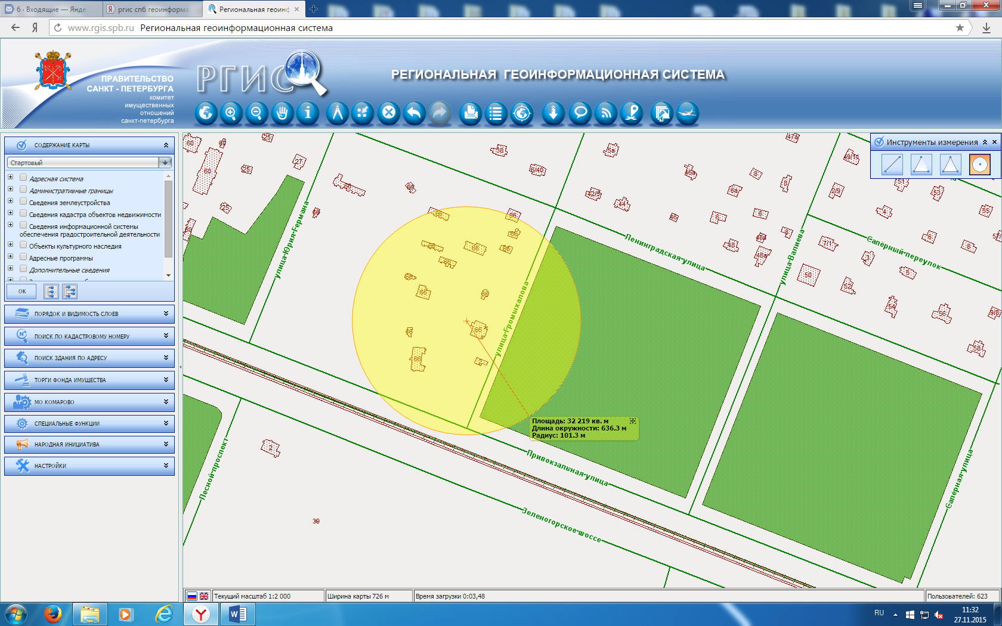

- СПб, п. Комарово, ул. Привокзальная, д.60
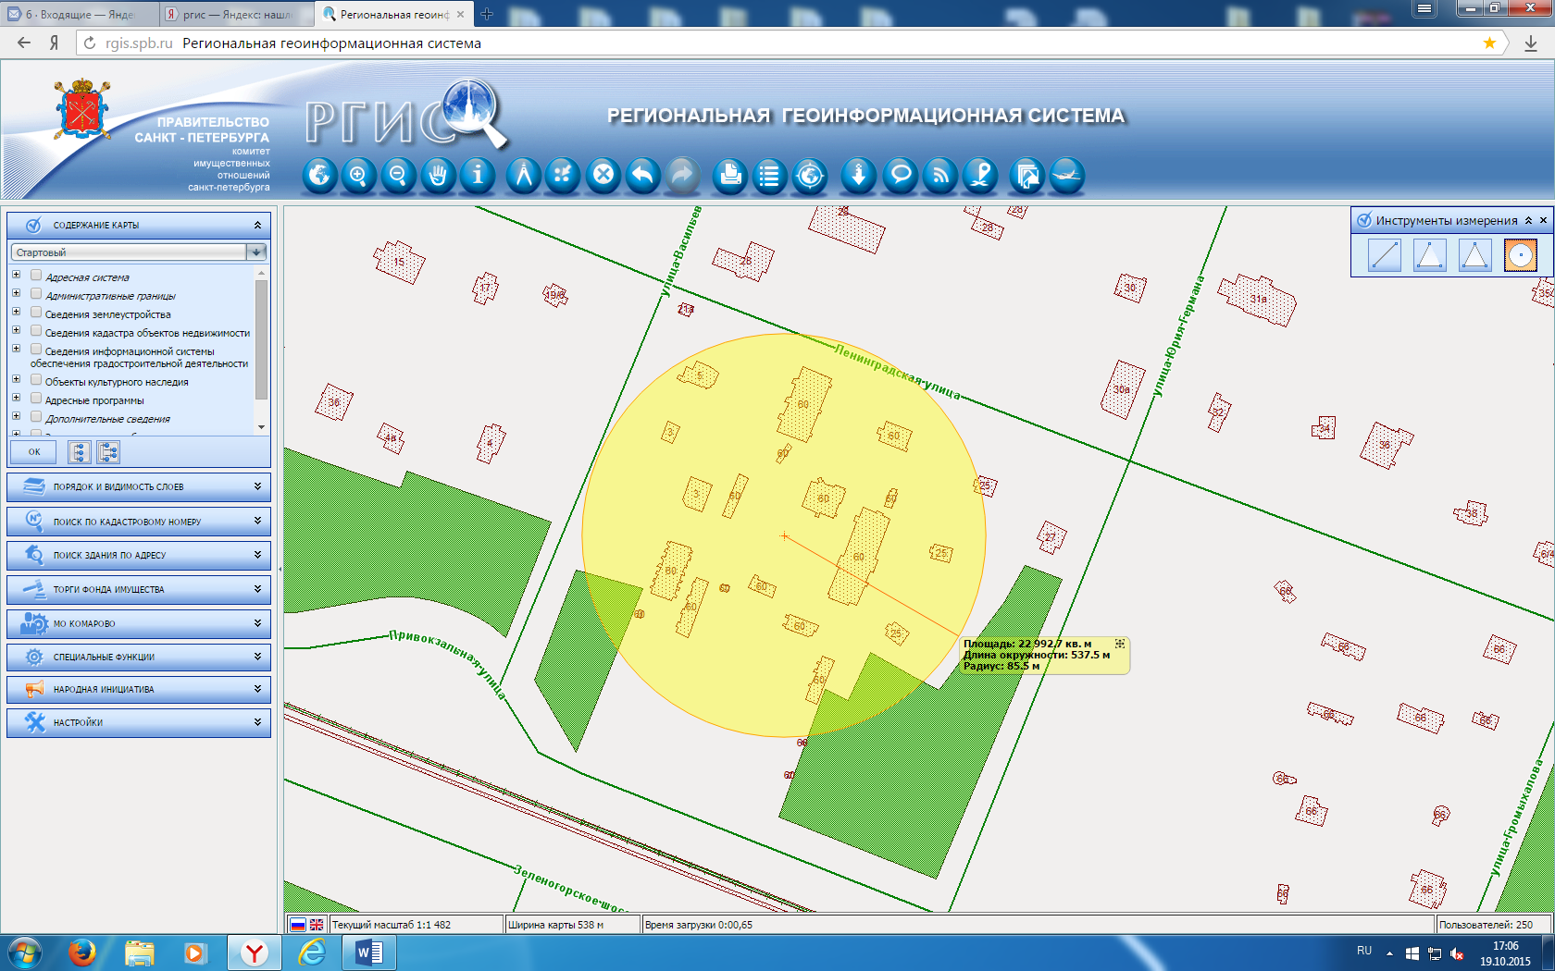
- СПб, п. Комарово, ул. Привокзальная, д.40
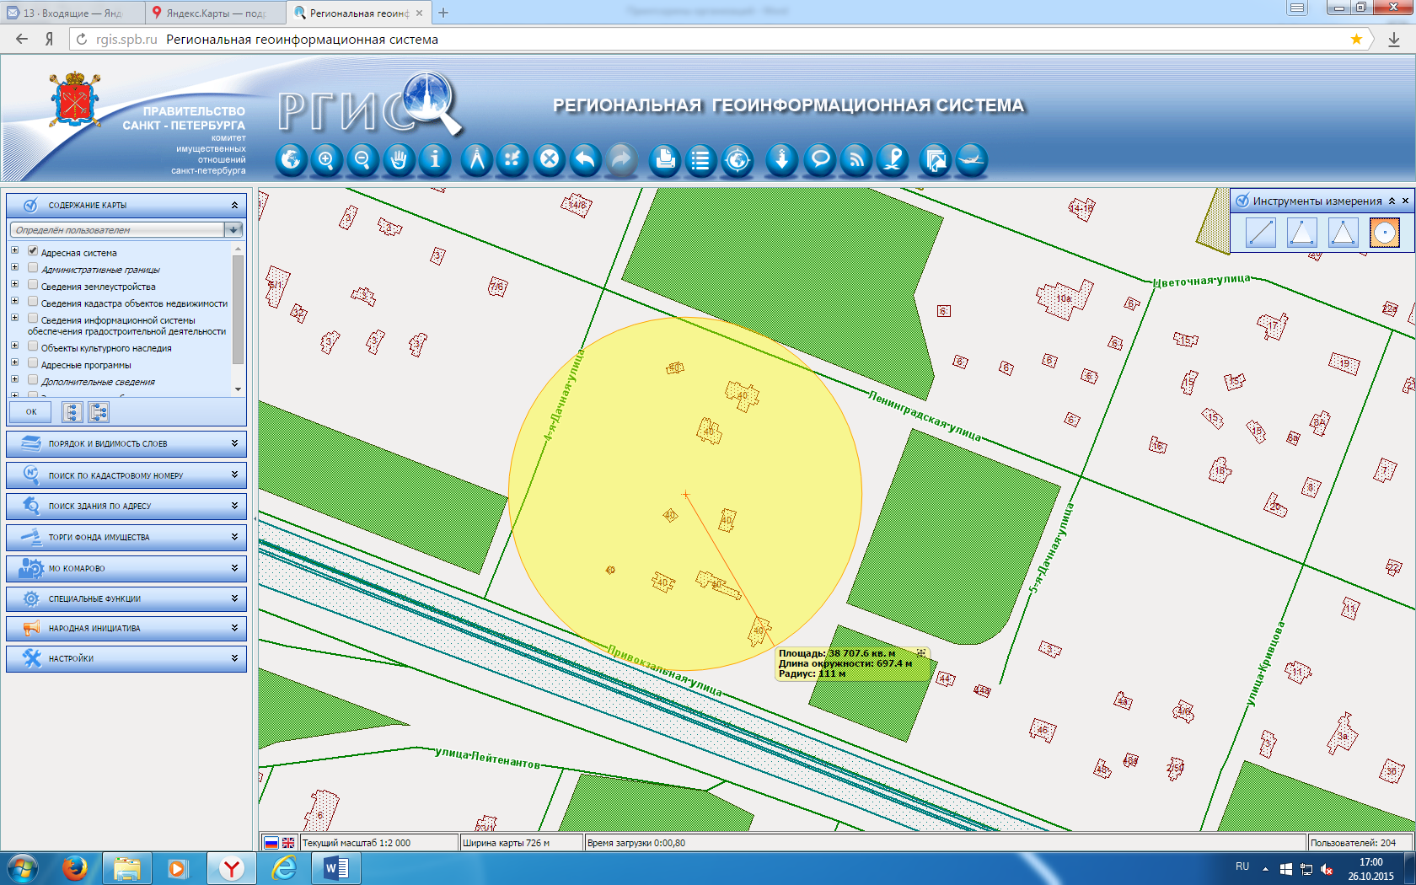

- СПб, п. Комарово, ул. 2-ая Дачная, д.5/1
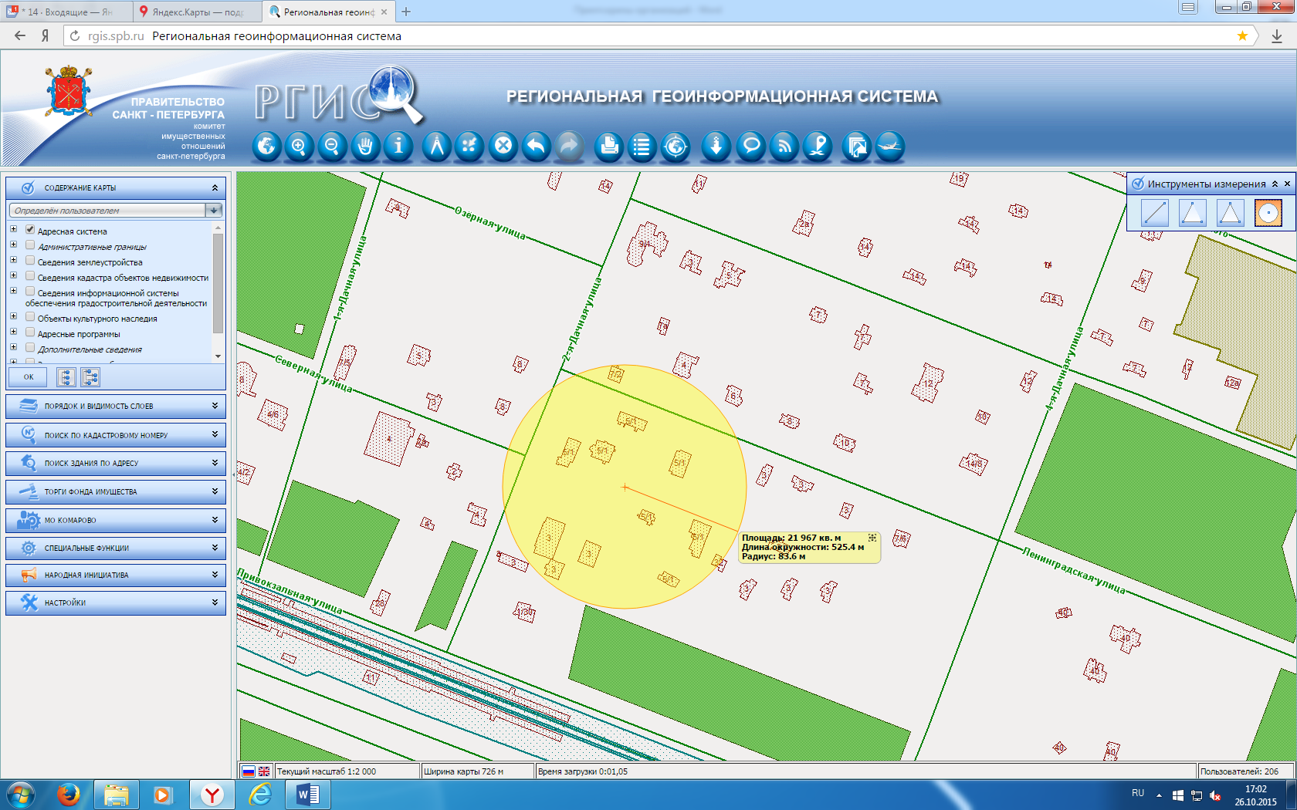

- СПб, п. Комарово, ул. Морская, д.48
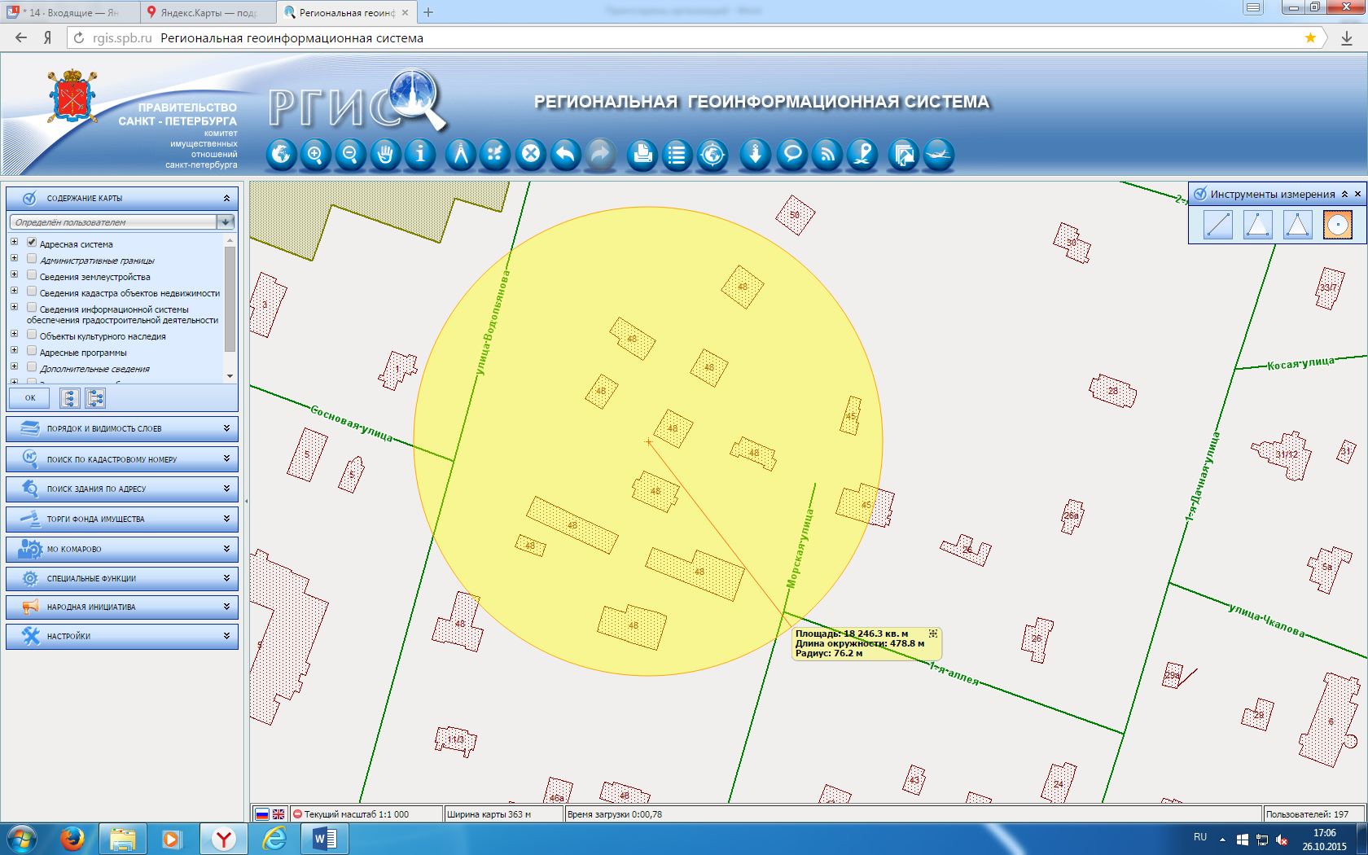

- СПб, п. Комарово, ул. Осипенко, участок 1 (восточнее дома 4, литера А, по Сосновой улице).
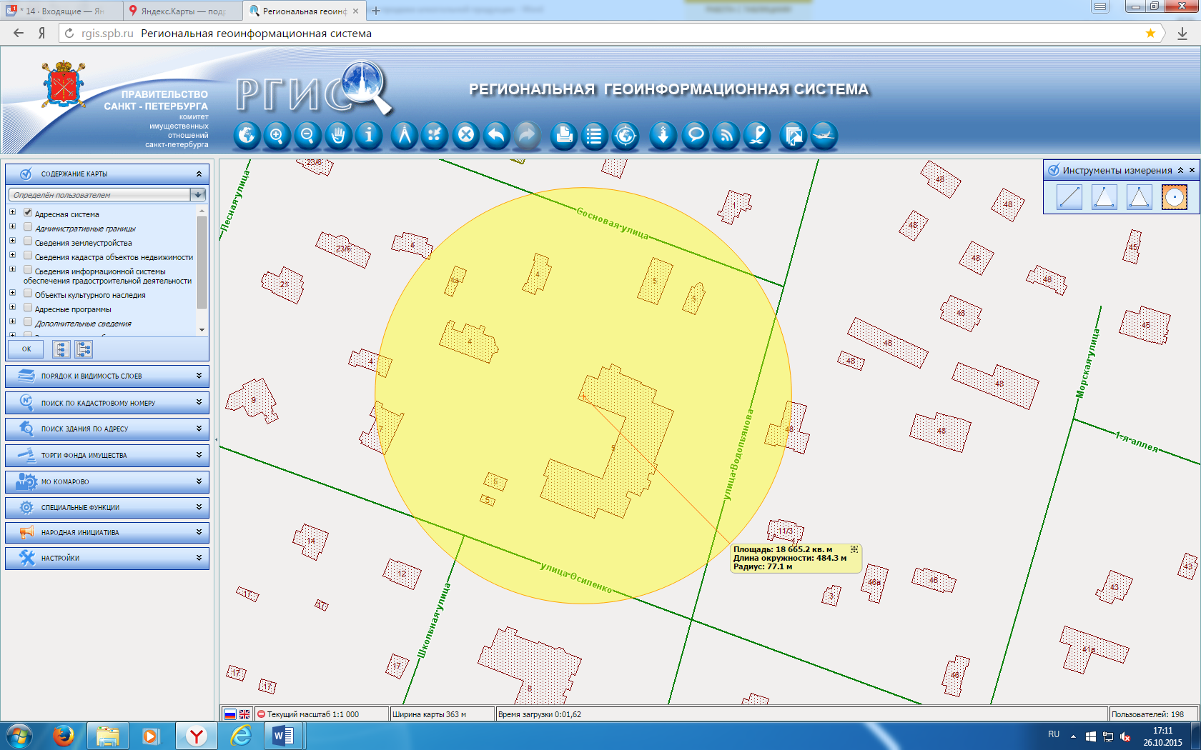

- СПб, п. Комарово, ул. Осипенко участок 1 (восточнее дома 12 по ул. Осипенко)
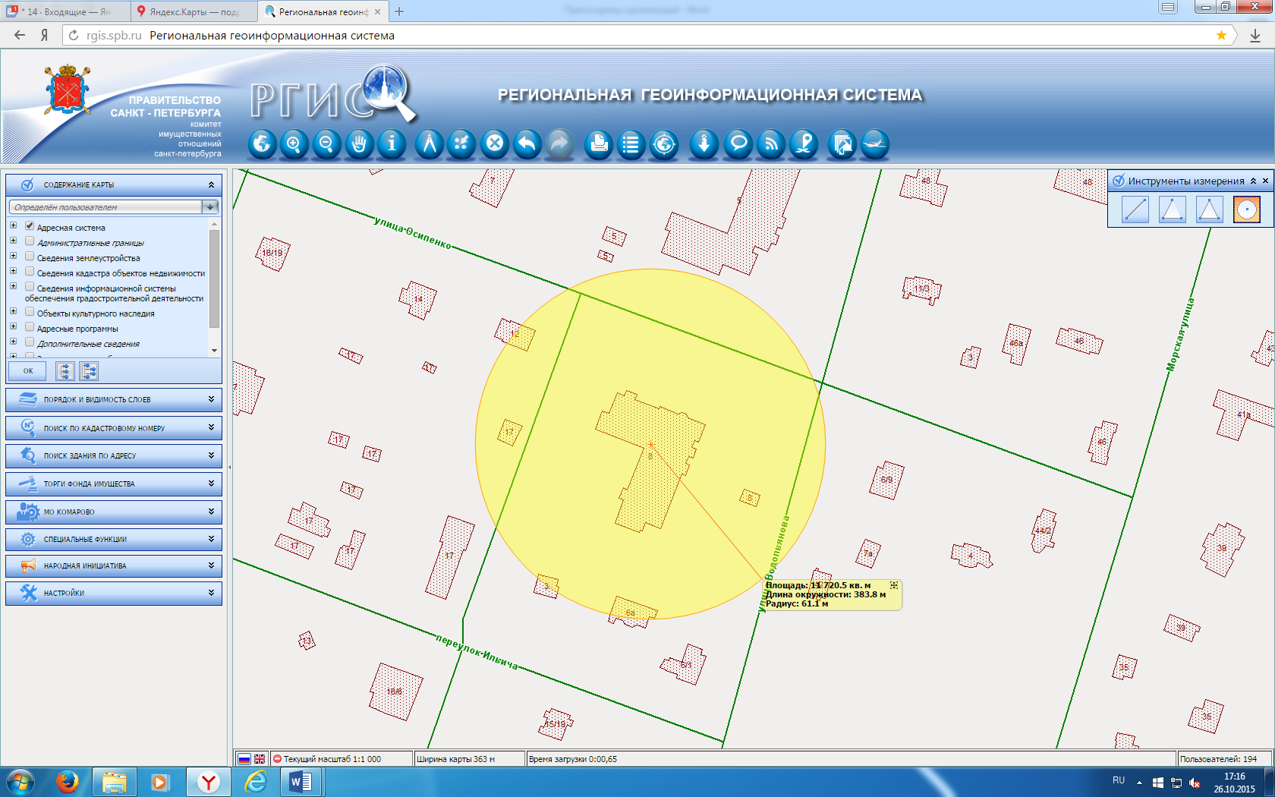

- СПб, п. Комарово, ул. Социалистическая, д. 2/8
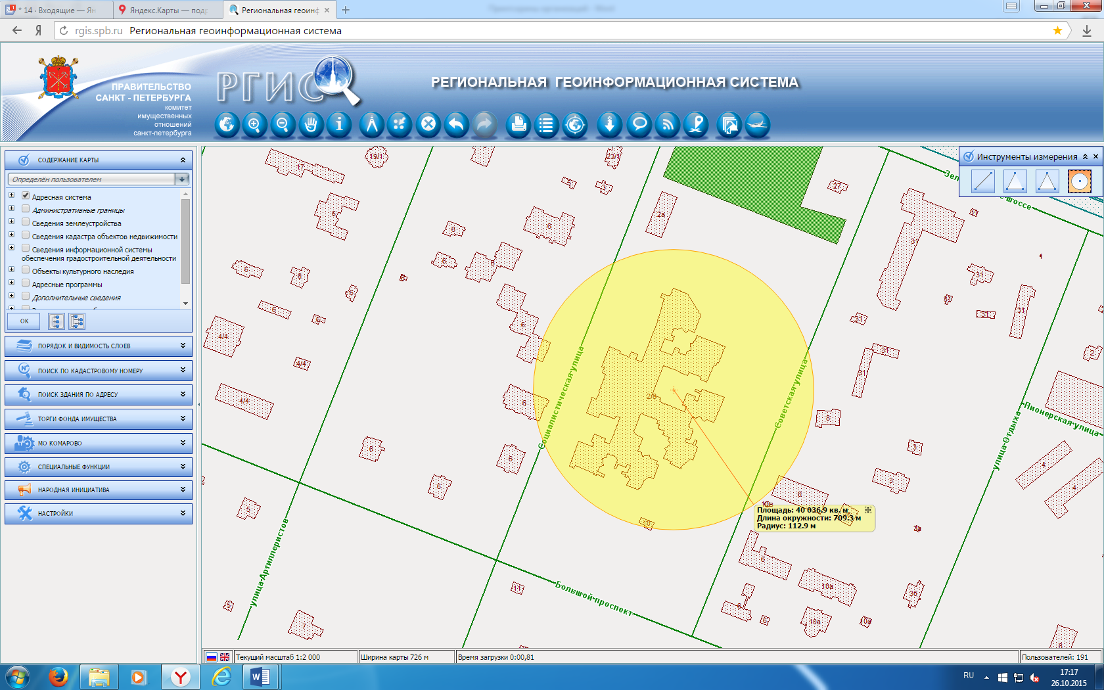

- СПб, п. Комарово, угол ул. Кривцова и ул. Ленинградская (стадион)
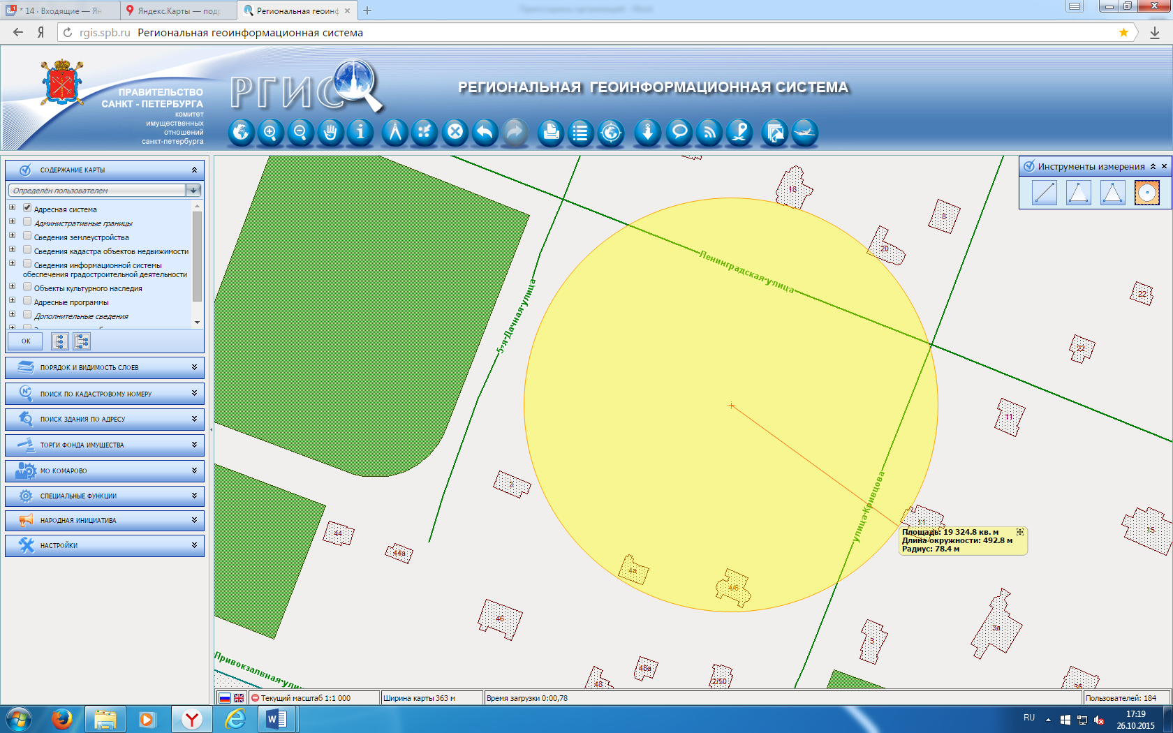

- СПб, п. Комарово (Пассажирская платформа Комарово)
